МИНИСТЕРСТВО СПОРТА МОСКОВСКОЙ ОБЛАСТИ
ФЕДЕРАЦИЯ АВТОМОБИЛЬНОГО СПОРТА МОСКОВСКОЙ ОБЛАСТИ
КОМИТЕТ ПО ТРОФИ-РЕЙДАМ ФАС МО
МФСОО «ФЕДЕРАЦИЯ ВНЕДОРОЖНОГО АВТОМОБИЛЬНОГО СПОРТА»

Утверждаю  Президент МФСОО  _____________ Омельченко А.М. | Согласовано  Президент ФАС МО  ______________ В.В. Стрельченко

РЕГЛАМЕНТ КУБКА МОСКОВСКОЙ ОБЛАСТИ
ПО ТРОФИ-РЕЙДАМ

1. Дата проведения соревнования:
17 октября 2020
2. Место проведения:
Московская область, Воскресенский район
3. Официальный сайт соревнования:
www.fasmo.su
4. Официальный форум соревнования:
www.br4x4.ru

- Цели и задачи Официальных соревнований.
Официальное соревнование Кубок Московской области по трофи-рейдам проводится с целью развития автомобильного спорта.
Задачами проведения соревнований являются:
- Популяризация трофи-рейдов.
- Выявление лучших спортсменов в общероссийском рейтинге спортсменов;
- Повышение спортивных и технических навыков водительского мастерства;
- Повышение зрительского интереса к автомобильным дисциплинам технических видов спорта;
- Пропаганда здорового образа жизни и безопасного вождения автомобиля.
- Общие положения.
  - Настоящий Регламент (далее - Регламент) составлен на основании Положения о всероссийских соревнованиях по автомобильному спорту 2020 года и определяет порядок организации и проведения Кубка Московской области 2020 года по трофи-рейдам в дисциплинах автоспорта, включённых во Всероссийский реестр видов спорта (ВРВС).
  - Нормативными документами для организации и проведения Чемпионата Московской области являются:
- Единая Всероссийская спортивная классификация (ЕВСК)
- Всероссийский реестр видов спорта (ВРВС);
- Спортивный Кодекс РАФ (СК РАФ) и Приложения к нему;
- Правила проведения соревнований по трофи-рейдам (ППТР);
- Классификация и технические требования к автомобилям, соревнованиях (КиТТ);

- Настоящий Регламент и Приложения к нему;

2.3 Организаторы соревнования:
- Министерство физической культуры и спорта Московской области;
- Федерация автомобильного спорта Московской области;
- Межрегиональная физкультурно-спортивная общественная организация «федерация внедорожного автомобильного спорта» (МФСОО)
ОГРН 1165000052194
ИНН 5002004546
КПП 500201001
140171 Московская область г. Бронницы
Маяковский переулок 2-57
Непосредственное проведение соревнования возлагается на судейскую коллегию, приглашенную Организатором и утвержденную Федерацией автомобильного спорта Московской области.
Контакты Организатора:
телефон: +7-926-001-1051, Омельченко Александр
телефон: +7-903-180-73-44, Каулин Станислав
телефон: +7-903- 733-56-69, Моторкин Роман
сайт: www.br4x4.ru
e-mail: br4x4@yandex.ru

Официальные лица Соревнования:
Коллегия спортивных комиссаров:
Председатель КСК: Овсянников И.М. ССВК
Спортивный комиссар: Каулин С.Н СС1К
Спортивный комиссар: Омельченко Т.В. СС1К

Главная судейская Коллегия:
Руководитель гонки: Омельченко А СС1К
Главный секретарь: Каулина И. СС1К
Комиссар по безопасности: Аканов Р. СС2К
Технический комиссар: Хальков В СС2К
Судья на финише: Морозова М СС2К

Расписание:
10 октября 2020 12:00 - Начало приёма предварительных заявок на сайте www.br4x4.ru
15октября 2020 15:00 - Окончание приема предварительных заявок.
17 октября 2020г:
с 08:00 – Начало административных проверок (АП) и технической комиссии (ТК).
Категории Тр1 и ТРС имеют приоритет в прохождении АП и ТК из-за более раннего старта.
10:00 - окончание АП и ТК
10:00 -Официальное открытие, Брифинг
11:00 - Старт
17:00 - Финиш (закрытие трассысоревнования)
18:00 - Публикация предварительных результатов
Через 30 минут после публикации предварительных результатов - Окончание приема протестов и публикация окончательных результатов
19:00 - Начало торжественного награждения
19:30 - Закрытие официальной части соревнования

- Структура соревнований
  - Кубок Московской области по трофи-рейдам разыгрывается в личном зачете и отдельно среди Первых Пилотов и Вторых Пилотов в дисциплинах:
Трофи-рейд «ТР1» 1660811811Л
Трофи-рейд «ТР2» 1660821811Л
Трофи-рейд «АБСОЛЮТНЫЙ» 1661041811Л

3.2 Зачет автолюбителей ТРС (не классифицируемое соревнование)

- Заявители и Пилоты.
- Заявителями Кубка Московской области являются юридические и физические лица, обладающие действующими лицензиями Заявителя, выданными РАФ, и заявившие Пилотов для участия в Кубке Московской области.
- Заявитель (обладатель Лицензии Заявителя РАФ) несет солидарную ответственность за действия заявленных им Пилотов, представителей и механиков, а также иных лиц, зарегистрированных Заявителем для обеспечения его участия в соревновании, наряду с этими лицами.
- Пилоты, принимающие участие в этапах Кубке Московской области должны обладать действующей Лицензией Пилота РАФ не ниже категории «Е»

- Допуск экипажей.
5.1 По прибытии на мероприятие экипаж проходит административную проверку, после которой он получает технический корнет, рекламные, идентификационные и стартовые наклейки.
5.2 На Административной проверке представитель экипажа или представитель юридического лица предъявляют документы на каждого Пилота:
- Заявка на участие в соревновании, подписанная Представителем и каждым Пилотом экипажа.
- Лицензия Пилота категории Е и выше;
- Справку медицинского учреждения о допуске к участию в соревнованиях по автомобильному спорту (форма 73)
- Доверенность юридического лица на право его представителя заявлять экипажи на участие в соревновании.
5.3 В зачете ТРС:
– удостоверение Водителя для члена экипажа, управляющего автомобилем;
- Страховой полис от травм и несчастного случая на каждого члена экипажа, действующий на период проведения соревнования.
Для членов экипажа не достигших 18 лет – необходимо предъявить нотариально заверенное разрешение обоих родителей на участие их ребенка в соревнованиях по автомобильному спорту.
5.3.1 Каждый Пилот (и пассажир в зачете ТРС) на трассе соревнования должен быть одет в защитный шлем и надетые поверх основной одежды сигнальные жилетки яркого цвета (оранжевый, зеленый, желтый). Как исключения могут использоваться удобные для участников майки (куртки, джерси и так далее) цвета, указанного выше для сигнальных жилетов. Сигнальные жилеты и одежда сигнального цвета может быть брендирована спонсором команды участника, содержать название и логотип команды и т.д.
5.3.2 Нарушение данного пункта влечет не допуск к старту или аннулирование результата финише.
5.4 Предварительный Список Пилотов будет опубликован на сайте Организатора соревнования
http://br4x4.ru/forum/fina-kubka-cupper-2020/421-spisok-zaregistrirovannykh-ekipazhej

6. Дополнительные условия.
Каждый Пилот, принимающий участие в Кубке Московской области, должен быть экипирован согласно требованиям п. 1Л 5 главы «Оборудование безопасности» КиТТ (приложение 19).

7. Результаты.
  - Результатом Пилота (как Первого, так и Второго) в Кубке Московской области является количество очков, начисленных в соответствии со шкалой.
7.2 Минимальное число стартовавших в каждой дисциплине участников на этапе Кубка Московской области для начисления зачетных очков в данной дисциплине: 6 экипажей.
  - Шкала для начисления очков за 1 — 19места:
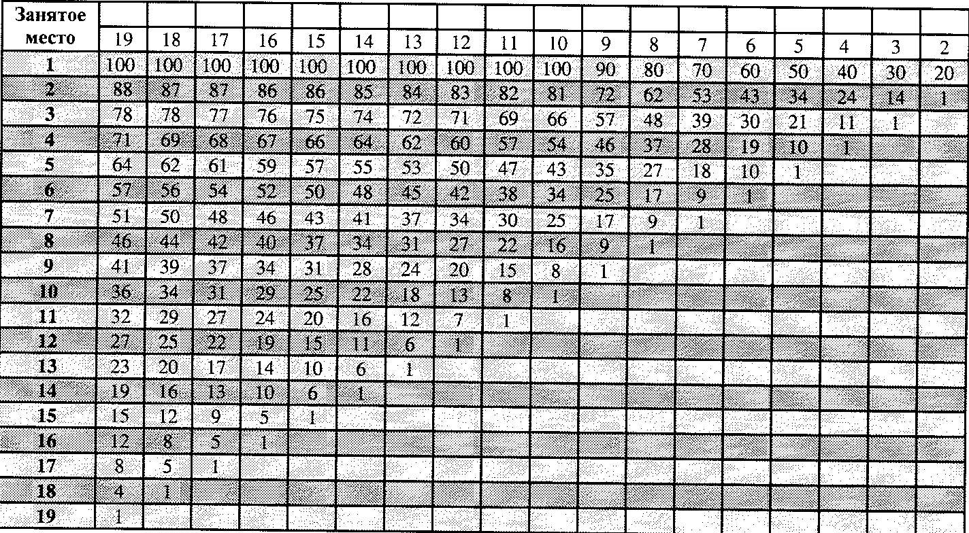
8. Награждение.
8.1 В соответствии с занятыми местами на соревновании награждаются победители за 1-2-3 место в каждой зачетной группе. Призы вручаются Первому и Второму пилоту.
8.2 Награждение по итогам Кубка Московской области производится ФАС МО в соответствии с Положением.

